Декоративно-прикладне мистецтво Близького Сходу

Килимарство – один з найважливіших видів ДПМ мусульманського світу. Вони служили для захисту кибитки кочівників від коливань температури , для зовнішнього та внутрішнього оздоблення, килимом встеляли підлогу, він служив ложем, особливі килимки стелять під час молитви.
Килимарство завжди було популярне серед східних народів. На перших килимах зображувалися примітивні малюнки, але згодом ці вироби перетворилися на витвори мистецтва.

Основні типи килимів:
Турецькі–використовувався переважно геометричний орнамент. Перські (Іранські) – ткали здебільшого рослинні орнаменти.

Іранське килимарство
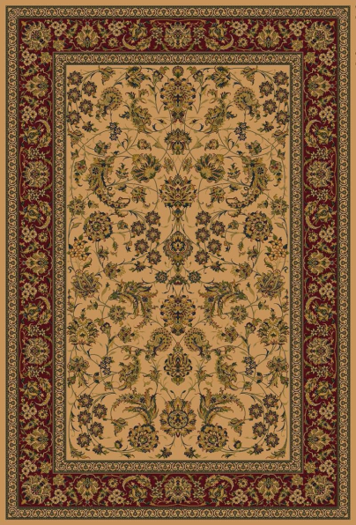
Чудова краса і чудова якість перських килимів відомо по всьому світу. Це й не дивно: немає жодної країни, в історії, культурі, і повсякденного життя якої килим відіграє таку ж величезну роль, як в Ірані. Меблів в іранських будинках, як правило, небагато, і роль головного елемента домашньої 'обстановки' виконують тут килими
Три основних матеріали, що використовуються в килимарстві - овеча вовна, натуральні шовк і бавовна
Перси вміли ткати килими ще 2400 ̶ 2500 років тому, саме так оцінюється вік першого збереженого до наших днів східного килима.
На орнамент перського килима вплинули історичні процеси.
Коли в Персію прийшов іслам, із килимів зникли птахи, верблюди, коні. Замість них з’явились абстрактна символіка та м’які візерунки. Килими часів монгольського панування позбавлені істинно перської пишності, вони відзначаються простим, переважно геометричним орнаментом.
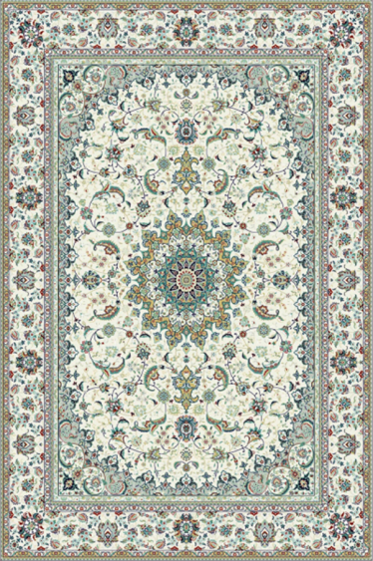
Поняття «перський килим» містить у собі велике різноманіття орнаментальних стилів, технологічних типів і територіальних відмінностей. У наш час у кожному з міст Ірану ̶ Кум, Наїн, Tебриз, Ісфахан, Габе ̶ свої традиції килимарства, свої самобутні килими з особливим почерком.

Композиція візерунка на більшості килимів складалася з центрального поля, що займало більшу частину килима, і своєрідної рамки навколо нього з численних орнаментальних смуг. Як правило, такі візерунки були симетричними відносно центру. На давніших килимах популярним сюжетом було і зображення процесу полювання на різних тварин.
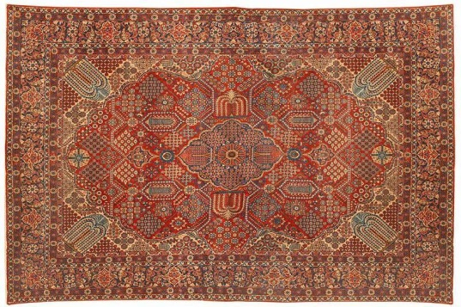
Кожен завиток на килимі мав особливе значення. Поширеним було зображення фігури у вигляді великої коми чи краплі, яке символізувало вогонь – втілення божественної справедливості. На весільних килимах часто зображували листя винограду чи інжиру, які означали побажання щастя та благополуччя. Часто зображали узори із свастик – символів.
Наприклад, дуже поширеним було зображення фігури у вигляді великої коми або краплі, що символізувало вогонь — втілення божественної справедливості. Також часто майстри створювали орнаменти символами сонця чи п'ятикутних зірок, які позначали п'ять основ ісламу: шахада, намаз, ураза, закят, хадж.
Характерна ознака іранських килимів: дрібний візерунок, багатокольровість, тонкі та міцні.

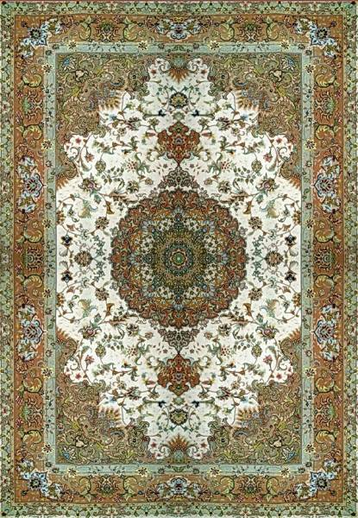
Килими з Тебриза
Тлом для тебризьких килимів є кремовий, червоний або синій кольори. На них можна зустріти зображення соколиного полювання або грізного лева. Килими з Тебриза можна впізнати за орнаментом ̶ медальйони в центрі й по кутах. Медальйон у центрі килима символізує місяць, а візерунок із ромбів із зазубреними листочками по краях ̶ луску риб, які піднімаються до поверхні води, щоб помилуватися відображенням місяця. Відомі килими-картини, де зображені фрагменти палаців і мечетей, сцени битв.

Ісфаханський килим
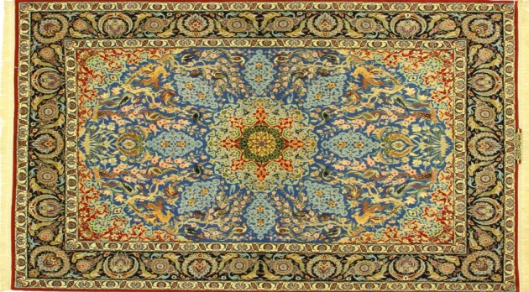
У VI ст. в місті Ісфахан заснували царську килимову майстерню, де працювали кращі художники й ткалі з усієї країни. Ісфаханські килими мають яскраве синє або червоне тло.
Ворс килимів зрізаний до декількох міліметрів, тому контур малюнка дуже чіткий. Візерунок ісфаханського килима має складний вигадливий медальйон у центрі й щільний рослинний малюнок основного поля й бордюру. Є численні, дуже заплутані й точно виконані орнаменти, реалістично зображені птахи й квіти. Медальйон у центрі килима може означати всевидюще Боже око або священну квітку лотоса.
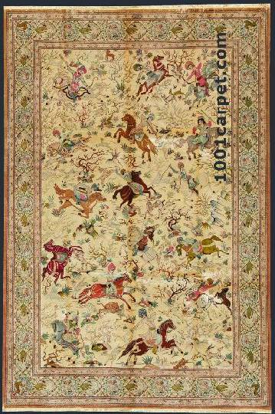
Килим із Кума
Килими з Кума відомі незвичайною комбінацією квітів: вони можуть бути кольору слонової кістки, бежево-коричневими і ясно-зеленими з відтінком бірюзи. Вони, як правило, дорожчі за інших «персів», за винятком килимів з Ісфахана й Тебриза.
Найкращі килими Кума ̶ шовкові. Це тонкі, як тканина, і дуже пластичні килими. Історично тільки в цій місцевості ткали шовкові килими,
в інших ̶ вовняні або змішані.
У Кумі немає орнаментів, що вважаються традиційними ̶ тутешні дизайнери й майстри не звикли себе в чомусь обмежувати. При цьому килими з Кума часто «підписані» майстром. У зображенні переважає розбиття поверхні на квадрати з рослинним орнаментом усередині.

Килим із Наїна
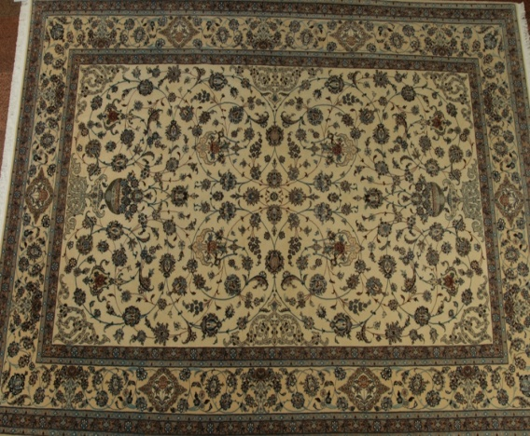
На килимах із Наїна дуже світле поле й багато синього або ясно-зеленого, майже салатного кольору. Малюнок складається з дрібних квіточок і переплетених гілок. Характерна комбінація блакитнуватих тонів і кольору слонової кістки стала справжньою «торговельною маркою».
Ворс може бути вовняний або комбінований із шовком. Також бувають повністю шовкові килими. Килими з Наїна можна віднести до килимів класичного перського дизайну.

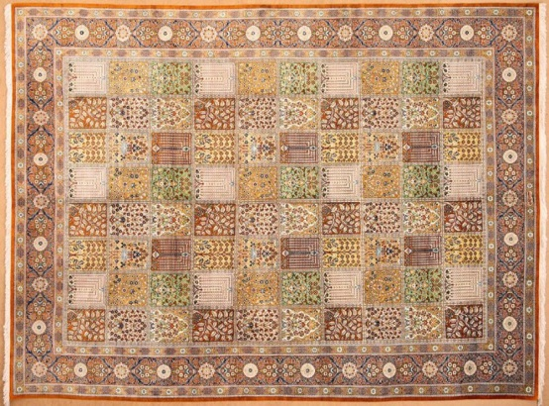
Іранський килим із Габе
Сільські перські килими з Габе варто виділити окремо. Вони мають двобічний малюнок. Це великі килими, виткані з нерівномірно профарбованої вовни, з дуже крупним нескладним малюнком.
Перські килими з Габе можна побачити в будинках найбільших цінителів мистецтва.

Виробництво художньої кераміки на території Малої Азії сягає своїм коріннями давньої давнини. Зростання міст, розвиток зодчества збільшили потреби в такому ідеальному будівельному матеріалі, як кераміка.
Багаті поклади високоякісної білої глини висунули на перший план невеличке місто Ізнік (Нікея), розташоване за кілька десятків кілометрів від столиці Османської держави – Стамбула. Письменник-мандрівник Саад-ед-дім писав: «Із землі цієї місцевості виготовляють кераміку, яку неможливо описати словами. Її складно відрізнити від китайської порцеляни».

Турецьке гончарне мистецтво
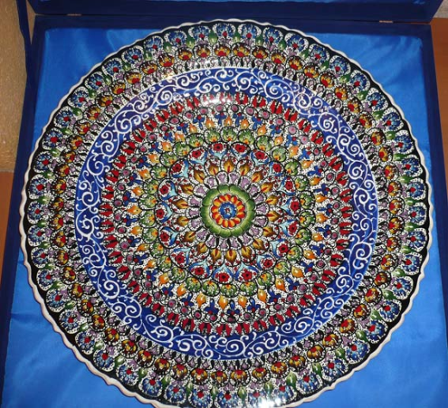
Гончарне мистецтво, або кераміка — це загальна назва предметів із глини, виготовлених у пресах чи на гончарному колі та обпечених на вогні.
Основою для розвитку керамічної справи у Туреччині в ХІІІ ст. послужили візантійські та сельджукські традиції.
Після завоювання турками у 15 ст. Стамбула турецькі майстри отримали доступ до покладів якісної білої глини. Та почали виготовляти вироби, розписані дуже витонченими рослинними мотивами.
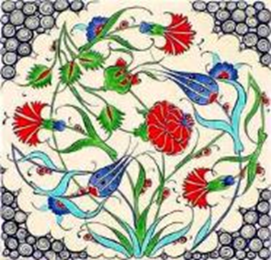
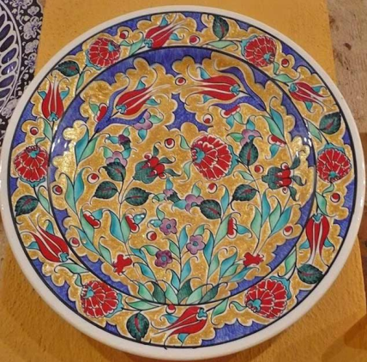
Пізніше у турецькому гончарстві з’явилися яскраві мотиви з червоними тюльпанами. Тюльпан, що прийшов із Туреччини (а не із Голландії, як вважають) , був від 16 ст. улюбленим мотивом для розпису кераміки. Тюльпан в Османській імперії вважали священною квіткою, асоціюють із іменем Аллаха.
Найуживаніші кольори розпису – синій, червоний, чорний , зелений і ліловий.
Як і орнаменти кольори також мають своє значення:
- Чорний колір – символізує проблеми
- червоний – багатство
- зелений – священний колір ісламу, колір пророка
- синій - колір благородства і великодушності
- жовтий – захищає від невдачі

Поряд із орнаментикою не останню роль у декорі турецької кераміки відігравали елементи епіграфіки. Входячи до складних композицій, написи були тим необхідним компонентом, який «пожвавлював» ту або іншу орнаментальну схему.

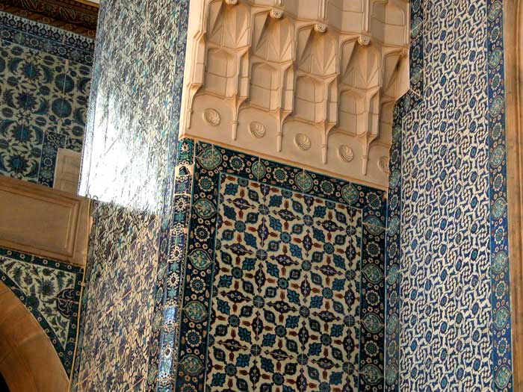
Одними з перших зразків турецького гончарного мистецтва були кахлі для декорування оселі (їх називали чині), різноманітний посуд і ємності для знаменитих східних пахощів.
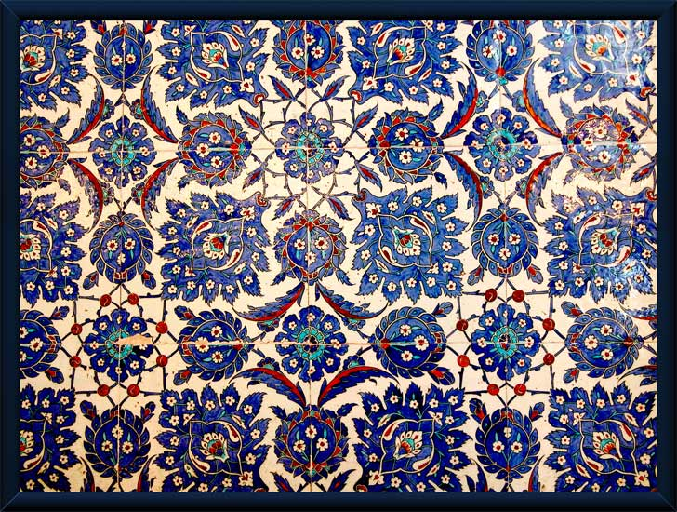
Чині були дуже популярними і використовувалися на Сході для оздоблення мечетей, гробниць та палаців. Візерунки на них були геометричними або рослинними, як правило, жовтого чи зеленого кольору, пізніше додатково почали використовувати блакитний, червоний та фіолетовий кольори.
На кахлях майстри зображають тюльпани, гвоздики, рози, лотос, гіацинт, ірис, квіти груші, персика, в поєднанні з плодами граната і великим зубчастим листям.
В середині 16 ст. в розпис кахлів вводять рослинні мотиви: дерева, кущі, стебла, листя, квіти, плоди.
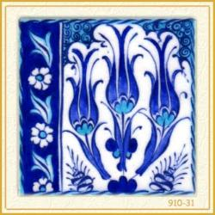
Турецька кераміка залишила свій слід у багатьох країнах світу колишньої Османської імперії. Сьогодні її чудові мотиви використовують у своїй творчості багато відомих європейських керамістів.
У Західній Європі розквіт художньої кераміки починається з ХV ст., італійського фаянсу — майоліки — з ХVІ ст., пічних кахлів — з ХV ст., посуду — з ХVІ ст., в Німеччині руанського фаянсу — з ХVІІ—ХVІІІ ст.

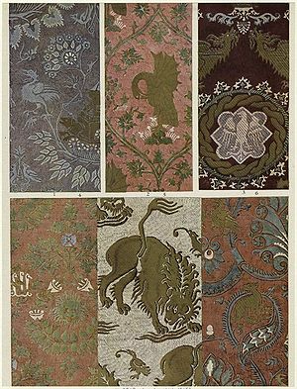
Дамаські тканини
Мистецтво виготовлення особливої тканини — дамасту — виникло у Сирії і було пов'язане з релігійною забороною для мусульман носити шовковий одяг. Дамасці винайшли унікальне полотно, зовнішній бік якого був шовковим, а зі споду воно було бавовняне. З такої тканини виготовляли подушки для диванів, скатертини, одяг, взуття, штори.
Дамаст, дамаск (араб. «дама») — візерункова тканина (зазвичай шовкова).
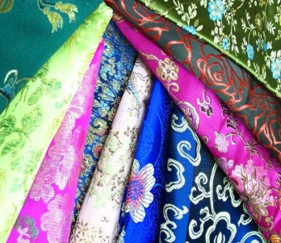
Різновиди дамастських тканин:
Власне дамаст - бавовняна тканина білого кольору з блискучим візерунком на матовому тлі з якої виготовляють скатертини;
Дама-кафар – тканина зі змішаної пряжі ( шерсть, вовна, льон), що використовується для оббивки меблів;
Дамассе – тканина з дуже великим узором;
Дамаскет – тканина з візерунком з металевих ниток, схожа на парчу.
Сьогодні під терміном «дамаська тканина» розуміють будь-яку високоякісну жакардову тканину, зроблену з великою кількістю візерунків, які утворюються завдяки почерговому переплетенню ниток основи й утоку. «Справжня» дамаська тканина ̶ це візерункова тканина з атласним переплетенням.

Традиційна музика в культурі Ісламу
Ісламська музика — це музичні традиції народів Близького і Середнього Сходу — арабів, персів і тюркських народів. Ці традиції сформувалися в епоху Середньовіччя (VII—XVII ст.), мали специфічні риси, які вже з XVIII ст. стали частиною різних національних культур арабо-мусульманського регіону. Прийнявши іслам, араби поширили не тільки релігію, арабську мову, писемність, а й музичні традиції на території «будинку ісламу»: від Північної Африки, включаючи південь Іспанії, — до північно-західних кордонів Індії та Китаю, від пустель Аравії, Перської затоки і Афганістану — до християнської Візантії і Сирії.

Характерні риси класичної ісламської музики:

- високий рівень професіоналізму (як вокального, так і інструментального);
- власні теоретичні філософсько-естетичні вчення;
- професійні виконавські школи;
- усна народна творчість із досить складними музичними «текстами»;
- музичні традиції неарабських народів засвоювалися і перероблялися під «пильним оком» завойовників.

У традиційній музиці існували два музичні стилі, що мали відмінності етнічного характеру:

арабський (західний) — народи Азії і Північної Африки;
перський (східний), або аджамський — музика іранських і тюркських народів.

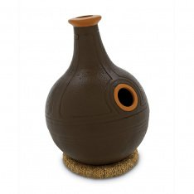
Серед музичних інструментів східні мусульмани віддавали перевагу як уду, так і танбуру — струнному щипковому інструменту з довгою вузькою шийкою і встановленими на ній перемичками — ладко (перс. — «дасатін»).
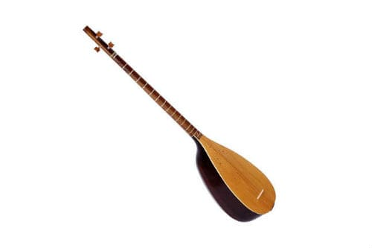

Танбура
Уду
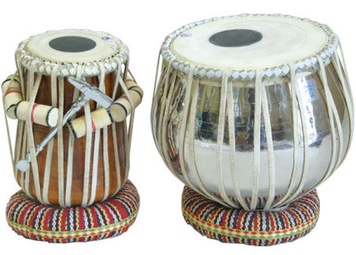
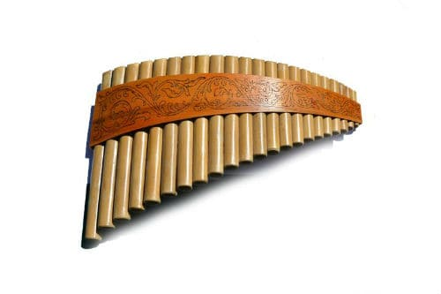
Користувалися успіхом і смичкові інструменті (гіджак, кеманча), а також ударні (даф, табл та інші) і духові (най — поздовжня багатостовбурна флейта).
Най
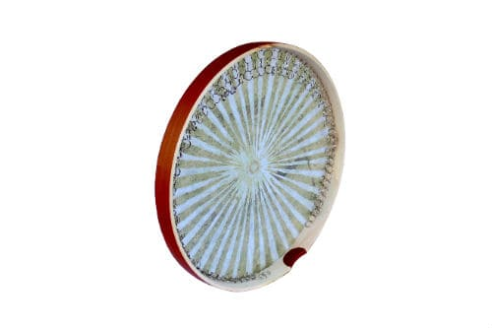
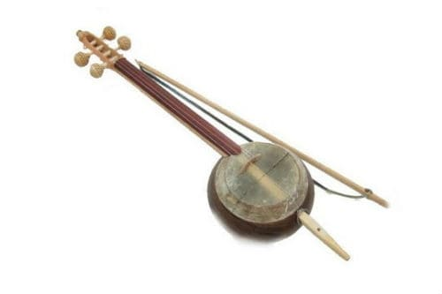
Табла
Даф
Гіджак
Їх звучання супроводжували придворні свята, трапези, відпочинок правителів під час полювання. Під час військових походів ревли великі труби (карнай або бору), різко кричали гобої (сурнай або зурна), гуркотіли великі барабани (давули) і литаври (накари).

Особливе місце серед музичних традицій народів Близького і Середнього Сходу займає музика суфійських орденів. З широким розповсюдженням суфійських братств, багато з яких включали музику до своїх ритуалів, посилювалася взаємодія ісламського музичного професіоналізму з містичною практикою, і перш за все, з практикою медитативною. Музика суфійських братств була високопрофесійною, навіть елітарною.

Музика арабо-мусульманського культурного регіону мала величезний вплив на музичне мистецтво Західної Європи (поява лютні, литавр, нових ритмів тощо), Індії (побутування багатьох музичних інструментів, формування музично-теоретичних навчань, нових жанрів, стилів), Китаю (включення до імператорського оркестру інструментів пипа, сона та інших), Африки і Південно-Східної Азії, куди ісламська музика проникла завдяки місіонерській діяльності суфіїв.
Сучасне мистецтво країн арабо-мусульманського регіону складається в процесі складної взаємодії трьох основних факторів — реформування релігії, відродження класичної культурної спадщини і запозичення цінностей європейської (західної) цивілізації.

